**Муниципальное бюджетное дошкольное образовательное учреждение -детский сад № 16 ст.Луковской**

**СЦЕНАРИЙ**

**Физкультурного досуга**

**«Зимние забавы»**

для детей старших групп

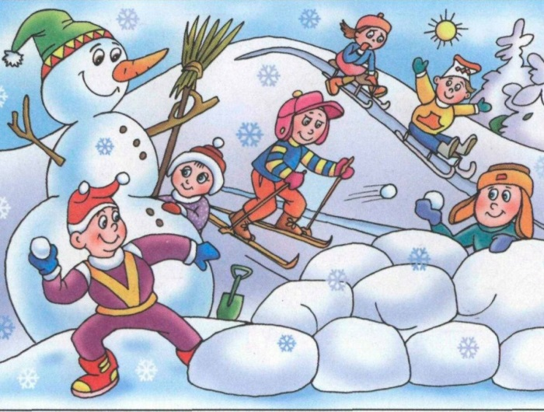

**Составил:**

Инструктор по физической культуре

Книжникова Т.Н.

2024-2025 уч.год

**Задачи:**

**1.** Воспитывать интерес к зимним спортивным играм и эстафетам;

**2.** Создавать у детей весёлое праздничное настроение;

**3.** Упражнять в метании и в быстром беге.

**Инвентарь:** костюмы для героев, фишки, обручи, разноцветные следочки из цветного картона, одежда для снеговика, ведерки, маленькие мячики, гимнастические скамейки.

**Ход досуга:**

**♫ Команды под музыку «Вместе весело шагать» заходят**

**в спортивный зал и строятся возле отметок.**

**Ведущий:**

Лишь стукнет она

К нам в окошко снежком,

Мы санки берём

И на горку – бегом!

Что это за время года детвора?

Ну конечно же....

**Дети отвечают:** Зима!

**Ведущий задает вопросы:**

**Дети отвечают.**

- Хорошо ли вам, дети, зимой?

- Нравится вам по снегу бегать?

-В снежки играли?...А как?...

- А с ледяной горки катались?

- А снеговика вы лепили?...А как?...

***Игра* *«Лепим снеговика»***

Раз – рука, два – рука,

*(Дети по очереди вытягивают вперёд руки)*

Лепим мы снеговика.

*(имитируют лепку снежков)*

Мы скатаем снежный ком,

*(имитация катания кома)*

Вот такой!

*(разводят руки в стороны, показывая величину кома)*

А потом поменьше ком

Вот такой!

*(показывают величину кома поменьше)*

А наверх поставим мы

*(поднимают руки вверх домиком)*

Маленький комок…

*(показывают величину маленького кома)*

Нос – морковка

*(нажимают пальчиком на нос)*

Глазки – угли.

*(закрывают глазки ладошками)*

Вот так да! Сделали снеговика!

*(качают головой)*

Вот какой снеговичок,

*(разводят руки в стороны)*

Очень милый толстячок!

*(Хлопают ладошками по щекам)*.

- «Трек-трак-трик, оживи, наш Снеговик!» *(появляется Снеговик)*

*(раздается стук в дверь)*

Кто стучится в двери там?

**Голос за дверью.**

Мне, ребята, можно к вам?

**Звучит весёлая музыка, выходит снеговик.**

**Снеговик:** Здравствуйте, ребятишки, девчонки и мальчишки!

                  Я тут мимо пробегал, смех веселый услыхал.

                  И решил я не на шутку заглянуть хоть на минутку,

                  Посмотреть, что за народ в этом садике живет!

Любим мы снеговики

Поиграть зимой в снежки.

**Ведущий:** Что-то мне холодно стало! А давайте выполним зарядку. Сразу же согреемся!

**♫ Проводится ритмический танец «Холодно замерзли руки»**

**Ведущий:** Как здорово, что можно выполнять зарядку и так хорошо согреться зимой.

**Снеговик:**  Как у вас в саду весело и интересно!

**Ведущий:** Всё самое интересное ещё впереди. Оставайся у нас на празднике. Мы с ребятами покажем тебе свои зимние эстафеты.

**Ведущий:**

Чьи это следы петляют

Около лесных дорог?

1. **♫Эстафета «Следы невиданных зверей».**

Участник по команде начинает бег по разноцветным нарисованным

(на снегу) следам, не пропуская ни одного. Добегает до кубика, оббегает его и возвращается, обратно по прямой передает эстафету хлопком ладони следующему участнику, и становится в конец колонны.

**Побеждает команда, которая эстафету закончит раньше всех.**

1. **♫Подвижная игра «Покатаемся на санках»**

**Правила игры:** Дети становятся по одному в круг к капитану команды, и вместе с ним переправляются на др. сторону зала.

**3. ♫Эстафета «Попади снежком в ведро снеговика».**

У каждого участника по одному (маленькому мячику). По команде участник бежит до отметки, возле снеговика стоит ведерко (расстояние 1-1,5 м. от отметки до ведра), выполняет бросок мяча (одной рукой сверху), обегает ориентир, возвращается к команде и передает эстафету ладошкой следующему участнику и становится в конец колоны.

*Побеждает команда, которая раньше закончит эстафету и забросит больше мячей в ведерко снеговика.*

**Ведущий:**

**Снеговик:** теперь моя очередь провести эстафету.

**4. Эстафета: «Перенеси снежки»**

*(снежколепами перенести снежки в обруч)*

Каждому ребёнку даётся снежколёп. Он берет снежколепом снежок и переносит на др. сторону зала, кладет в обруч.

*Побеждает команда, которая раньше закончит эстафету.*

**Ведущий:** Зимой играют в снежки, лепят снеговика, а так же катаются с ледяной горки.

**5. Эстафета «Прокатись с ледяной горки».**

Участник ложится упор, лежа на животе на ледянку и по гимнастической скамейке(«Ледяная горка») скользит. По команде подтягивается двумя руками и ползет по ней. Затем спрыгивает со скамейки. Оббегает вокруг обруча и возвращается к команде попрямой, передает ледянку следующему участнику и становится в конец колоны.

**Побеждает команда, которая раньше закончит эстафету.**

**Cнеговик:** Ребята, вы так быстро и ловко справлялись со всеми эстафетами. За ваш труд я хочу наградить вас призами.

(Раздают сладкие призы)

**Ведущий:** Наш спортивный праздник подошел к концу. Со всеми заданиями вы справились замечательно.

**Снеговик прощается.**

Дети под музыку покидают спортивный зал.